Øving 2, b)

# Kjøring av program:

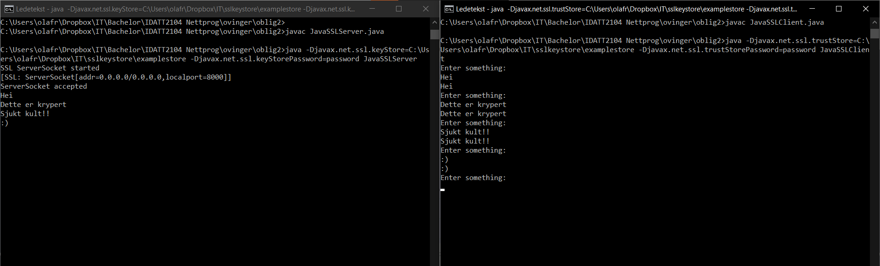

# Wireshark-pakker:

